**2019年04月25日186****7450的初中物理组卷**

**一．选择题（共22小题）**

1．如图所示的充电鞋垫，利用脚跟起落驱动磁性转子旋转，线圈中就会产生电流，从而能给鞋面上的电池充电。图中与充电鞋垫的工作原理相同的是（　　）



A．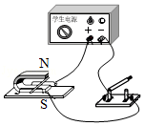

B．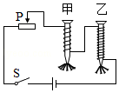

C．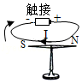

D．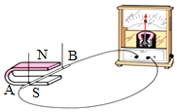

2．如图所示，在蹄形磁体的磁场中放置一根与螺线管连接的导体棒ab，当ab棒水平向右运动时，小磁针N极转至右边。可使如图所示位置的小磁针N极转至左边的操作是图中的（　　）

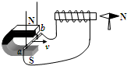

A．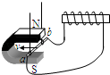ab水平向左运动 B．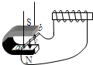ab竖直向下运动

C．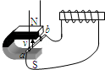ab竖直向上运动 D．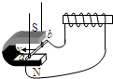ab水平向左运动

3．图甲是发电机原理的示意图，图乙中的“〇”表示导线ab，当它在磁场中分别转动到1﹣4位置时，运动方向已用箭头标出，下列说法正确的是（　　）

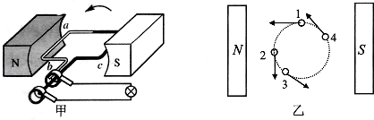

A．图甲的电路中没有电源

B．在位置1时，电路中不会产生感应电流

C．发电机产生的电流方向不变

D．在位置4时，电路中不会产生感应电流

4．如图所示，先闭合开关S2，再闭合开关S1，则电磁铁的磁性将（　　）

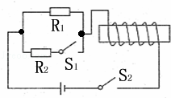

A．不变 B．减弱 C．增强 D．无法判断

5．如图所示的装置中，电源电压为6V，小灯泡上标有“6V 3W”字样，轻质弹簧的上端固定且与导线连接良好，当开关K断开时；弹簧下端恰能与水银槽里的水银面接触。则当开关K闭合时（　　）

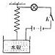

A．小灯泡正常发光 B．小灯泡不能发光

C．小灯泡忽亮忽灭 D．以上三种情况都有可能

6．如图是发电机工作的原理图，线圈逆时针连续转动。当线圈转到如图所示四个位置时，线圈中a段导线产生的感应电流（　　）

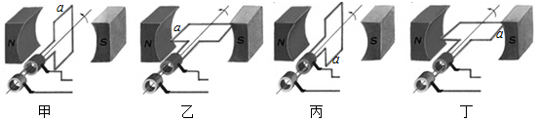

A．甲和丙能产生感应电流，感应电流方向相同

B．甲和丙能产生感应电流，感应电流方向相反

C．乙和丁能产生感应电流，感应电流方向相同

D．乙和丁能产生感应电流，感应电流方向相反

7．如图所示装置，闭合开关，将导体a沿导轨水平向右移动，导体b也随之向右运动起来。下列说法中正确的是（　　）

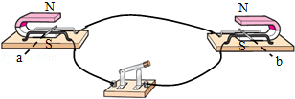

A．装置左侧的原理是电流的磁效应

B．装置左侧的应用实例是电动机

C．装置右侧的原理的能量转化是：电能转化为机械能

D．当a水平向左移动，b的运动方向不变

8．如图所示，线圈abcd位于磁场中，当开关接通时，ab段导线受磁场力F的方向向上；此时，cd段导线受磁场力（　　）

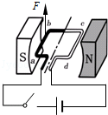

A．方向向上

B．方向向下

C．为零，因为线圈处于水平位置

D．为零，因为ab段导线向上转动

9．如图所示，一根条形磁铁左端为S极，右端为N极。表示从S极到N极磁性强弱变化情况的图象中正确的是（　　）

菁优网：http://www.jyeoo.com

A．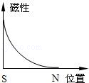 B．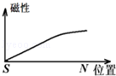

C．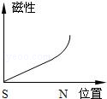 D．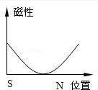

10．如图所示，在水平地面上的磁体上方，有挂在弹簧测力计上的小磁体（下部N极）．小辉提着弹簧测力计向右缓慢移动，挂在弹簧测力计上的小磁体下端，沿图示水平路线从A缓慢移到B．则图乙中能反映弹簧测力计示数F随位置变化的是（　　）

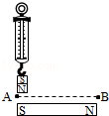

A．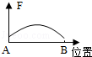 B．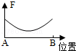

C．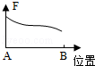 D．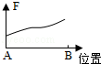

11．如图所示，两枚大头针被吸附在条形磁铁下，且两枚大头针的针帽互相排斥，这是因为大头针被磁化后（　　）

菁优网：http://www.jyeoo.com

A．两针的针帽端都是S极，同名磁极互相排斥

B．两针的针帽端都是N极，同名磁极互相排斥

C．两针的针帽端都被磁铁的N极排斥

D．两针的针帽端都被磁铁的S极吸引

12．把铁棒甲的一端靠近铁棒乙的中部，发现两者吸引，而把乙的一端靠近甲的中部时，两者互不吸引，则（　　）

A．甲有磁性，乙无磁性 B．甲无磁性，乙有磁性

C．甲、乙都有磁性 D．甲、乙都无磁性

13．如图所示，通电螺线管与条形磁铁相互吸引的是（　　）

A．菁优网：http://www.jyeoo.com B．菁优网：http://www.jyeoo.com

C．菁优网：http://www.jyeoo.com D．菁优网：http://www.jyeoo.com

14．如图所示，用水平恒力F拉着一块磁性物体在水平面上做匀速直线运动，当磁性物体到达电磁铁AB的正下方时，立即闭合开关S，则磁性物体经过电磁铁正下方时，对其运动状态的判断正确的是（　　）

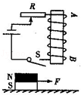

A．仍保持匀速 B．立即加速 C．立即减速 D．立即停止

15．巨磁电阻（GMR）在磁场中，电阻会随着磁场的增大而急剧减小。用GMR组成的电路图如图，开关K与1接通时，电磁铁右端为N极，电源电压恒定，则（　　）

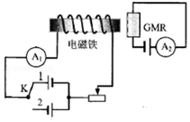

A．开关K与2接通时，电磁铁左端为S极

B．开关K与2接通时，A2指针偏转方向相反

C．当A1示数减小时，A2示数减小

D．当A1示数增大时，A2示数不变

16．如图是一种水位自动报警器的原理示意图，一般的水都能导电，当水位升高到金属块A处时，灯（　　）

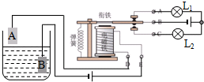

A．L1灭，L2亮 B．L1亮，L2灭 C．L1亮，L2亮 D．L1灭，L2灭

17．芷晴走到电动扶梯（电梯）前，发现电梯上没有站人时运行较慢，当她站到电梯上时又快了很多。她了解到电梯是由电动机带动运转的，电梯的控制电路中安装了力敏电阻（力敏电阻受到压力时，阻值会发生变化），控制电梯运动快慢的模拟电路如图所示。以下分析合理的是（　　）

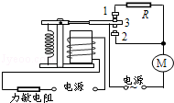

A．触点3与触点1接触时，电梯运行较快

B．力敏电阻由半导体材料制成，受压时阻值变小

C．电梯没有站人时，继电器的电磁铁磁性较强

D．电梯没有站人时，电动机的额定功率较小

18．如图所示，在电磁铁正上方用弹簧挂着一条形磁铁，开关闭合后，当滑片P从a端向b端滑动过程中，会出现的现象是（　　）

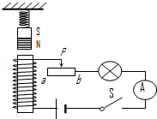

A．电流表示数变大，弹簧长度变长

B．电流表示数变大，弹簧长度变短

C．电流表示数变小，弹簧长度变短

D．电流表示数变小，弹簧长度变长

19．小明利用光敏电阻受到光照时电阻变小的特性，设计了如图所示的自动控制电路，要求光暗时灯亮，光亮时灯灭。在实际调试时，发现灯始终亮着，而光敏电阻和其他电路元件都正常。下列调节能使控制电路达到要求的是（　　）

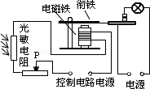

A．减少电磁铁线圈的匝数

B．抽出电磁铁中的铁芯

C．滑动变阻器滑片P向左移动

D．减少控制电路电源电压

20．在如图所示的自动控制电路中，当开关闭合时，工作电路的情况是（　　）

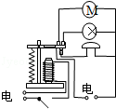

A．灯亮，电动机不转，电铃响

B．灯亮，电动机转动，电铃响

C．灯不亮，电动机转动，电铃响

D．灯不亮，电动机不转动，电铃响

21．如图所示是某同学连接的电铃电路，开关闭合后，电路中始终有电流，但电铃只响一声就不再响了，原因是（　　）

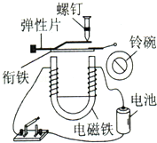

A．电磁铁始终没有磁性

B．衔铁没有向下运动

C．衔铁一直被电磁铁吸着不能回弹

D．电池正、负极接反了

22．如图ab是一根导线，它是闭合电路的一部分，当电路接通，电流方向从a到b时，它在磁场中按箭头方向运动，若电流方向从b到a，下列导线的运动方向正确的是 （　　）

菁优网：http://www.jyeoo.com

A．菁优网：http://www.jyeoo.com B．菁优网：http://www.jyeoo.com

C．菁优网：http://www.jyeoo.com D．菁优网：http://www.jyeoo.com

**二．填空题（共2小题）**

23．在探究“磁场对通电导体（电流）有力的作用”实验中。

（1）利用图甲所示的装置研究“磁场对通电导线的作用”时，应在“a”、“b”之间接入　 　（填“灵敏电流计”、“电源”或“灯泡”），根据该原理可制成　 　（选“发电机”或“电动机”）

（2）如图乙中，通电后cd段导线受磁场力的方向为竖直向下，此时ab段导线所受磁场力的方向是竖直向上，这两个力　 　（是或不是）一对平衡力，依据：　 　。

（3）写出一种让图丙中线圈转动更快的措施：　 　。

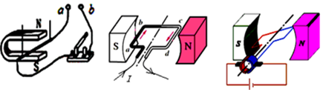

24．如图1所示是一种水位自动报警器的原理图。水位没有达到金属块A时，　 　灯亮；水位达到金属块A时，由于一般的水是　 　（选填“导体”、“绝缘体”），　 　灯亮。电磁继电器是利用电磁铁来控制工作电路的一种开关，图2是简易电磁铁，画出电流的方向，按小磁针的指向判断电磁铁的极性。通过画图分析可知，改变电流方向　 　（选填“能”、“不能”）改变磁性的强弱。要增强电磁铁的磁性，你的办法是　 　（其中一种方法即可）。

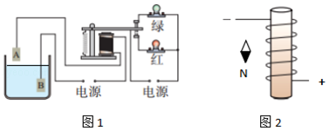

**三．作图题（共1小题）**

25．城市下水道井盖丢失导致行人坠入下水道的悲剧时有发生。为此，某同学设计了一种警示电路：在井口安装一环形灯，井盖相当于开关S；正常情况下（S闭合），灯不亮；一旦井盖丢失（S断开），灯即亮起，以警示行人。请按要求连接图。

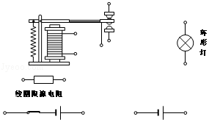

**四．实验探究题（共2小题）**

26．（1）如图1，通电线圈B端与磁铁N极相吸，则A端是　 　极。（选填“N”、“S”）

请在图2中以线代替导线，连接线圈与电池，让线圈的B端与磁铁N极相斥。

（2）如图3中三角插头上的三个插脚分别与导线①、②、③连通，但未知导线①、②、③中哪根与标有N的插脚相连。请你将图所示实物图连接起来检测N插脚与导线②是否相连。若观察到　 　现象，说明导线②是接到N插脚上。

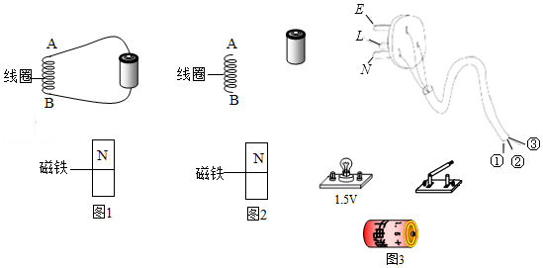

27．（1）如图1所示，赤道表面地磁感线与水平地面平行指向北方，导线与能测微弱电流的电流表组成闭合电路，下列哪种操作可让电流表指针摆动？

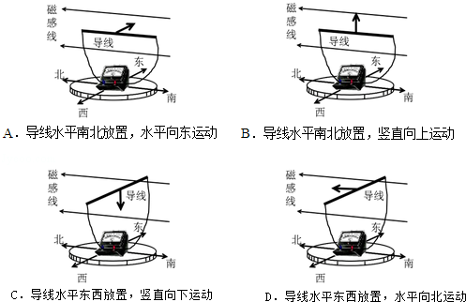

（2）科学家猜测，A地海龟在春季是利用地磁场（如图1）向南返回出生地，以下为相关研究。

①春季A地某屏蔽磁场的实验室，无磁场环境下海龟无固定游向，把海龟置于模拟地磁场中（用图2简化示意），图中1为磁体N极，2为磁体　 　极，按科学家猜测，海龟应向　 　游动（选填“左”、“右”）。

②地磁场在缓慢变化，科学家每年记录海龟出生地筑巢地点移动的方向，并追踪地磁场的微小移动方向，发现　 　，现象符合猜测。

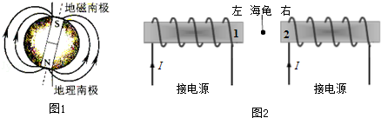

**五．解答题（共8小题）**

28．如图，是简单的火警自动报警装置所需的电路元件。其中，温控开关在温度升高到某值时自动闭合，常温时自动断开。要求：当发生火灾时红灯亮、电铃响，发出报警信号；正常情况下绿灯亮。请按上述要求，将图中元件连成一个火警报警器电路（a、b、c为三个接线柱）。

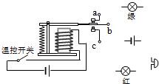

29．如图所示是小明研究“影响电磁铁磁性强弱因素”的装置图，它是由电源、滑动变阻器、开关、带铁芯的螺线管和自制的针式刻度板组成。通过观察指针B偏转角度的大小来判断电磁铁磁性的强弱。在指针下方固定一物体A，当用导线a与接线柱2相连，闭合开关后，指针B发生偏转。

（1）用笔画线代替导线将实物图连接完整；

（2）指针下方的物体A应由　 　材料制成；

A．铜；B．铁；C．铝；D．塑料。

（3）当开关闭合后，电磁铁左端应为磁极的　 　极；

（4）实验发现：

①当滑动变阻器的滑片P向　 　滑动时（填“左”或“右”），指针B偏转的角度将会　 　（填“变大”或“变小”）；

②保持滑片P的位置不变，当导线a由接线柱2改为与接线柱l相连，闭合开关后，可发现指针B偏转的角度将会　 　（填“变大”或“变”）；

（5）经过对电磁铁的研究，可得出的结论是：当线圈匝数一定时，通过电磁铁的电流越大，电磁铁磁性　 　；当通过电磁铁的电流一定时，电磁铁线圈的匝数越　 　，磁性越　 　。

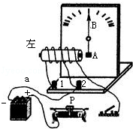

30．图甲所示是某同学连接的电铃电路，开关闭合后，电路中始终有电流，但电铃只响一声就不再响了，原因是　 　，请在图乙中连线，让电铃能正常工作。

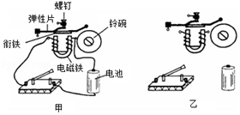

31．当给螺线管通电时，螺线管的N、S极如图所示，请在图中标出电流方向和小磁针静止时的N、S极。

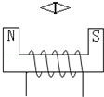

32．阅读短文，回答问题

新型发热材料﹣﹣PTC

PTC是一种新型的半导体陶瓷材料，它以钛酸钡为主，渗入多种物质后加工而成，目前家用的陶瓷暖风器、陶瓷电热水壶等就是用这种材料做成的。

PTC有一个根据需要设定的温度，低于这个温度时，其电阻随温度的升高而减小，高于这个温度时，电阻值则随温度的升高而增大，我们把这个设定的温度叫“居里点温度”，用PTC材料制成的电热器具有发热、控温双重功能，应用十分广泛。

（1）家用固体电热灭蚊器就使用PTC陶瓷电热元件，图1为其电阻随温度变化的图象，由图可知，该PTC材料的居里点温度为　 　℃。

（2）家用固体电热灭蚊器工作时的温度基本恒定在165℃左右，若它的温度高于165℃，电阻　 　，功率　 　，使其温度　 　（以上均填变化情况）；反之，也能自动调节。因此用PTC材料制成的电热器具有自动调节功能。

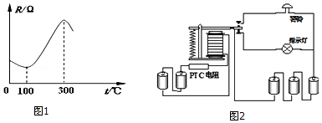

（3）某同学利用PTC电阻设计了一个“过热自动报警电路”：将PTC电阻安装在需要探测温度的地方，当环境温度正常时，指示灯亮；当环境温度超过PTC电阻的居里点温度时，由于电阻变化，导致电磁铁磁性减弱，使警铃响。你认为该“过热自动报警电路”的设计或在使用过程中有何不足？（指出一点即可）

　 　。

33．通电螺线管的外部磁场与条形磁体周围磁场相似。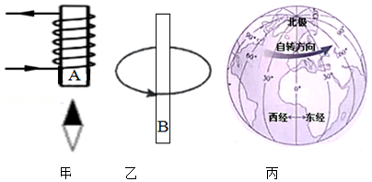

（1）如图，甲图中箭头表示电流方向，小磁针北极指向如图所示，则螺线管的A端是　 　极 （选填“N”或“S”）。

（2）螺线管实际上就是由多个单匝圆形圈组成，通电螺线管的磁场可以看成由每一个单匝圆形通电线圈的磁场组合而成，现有一单匝圆形通电线圈中的电流方向如图乙所示，则其B端是　 　极 （选填“N”或“S”）。

（3）地球周围存在磁场，有学者认为，地磁场是由于地球带电自转形成圆形电流引起的，如图丙所示，结合图

甲、乙分析推断：地球的圆形电流方向与地球自转方向　 　（选填“相同”或“相反”）。物理学规定正电荷定向移动的方向为电流方向，那么地球带　 　（选填“正”或“负”）电。

34．利用材料A制造强力磁铁。

（1）加热材料A，温度一直低于其熔点，一段时间后，A质量不变、体积减小，此过程中，A处于　 　（选填“固态”、“液态”、“固液混合态”），依据公式　 　，A的密度　 　（选填“增大”、“减小”、“不变”）。

（2）如图1所示，A的每个原子都有N、S极，相当于磁性很弱的“小磁铁”，“小磁铁”杂乱无章排列时，A对外不显磁性，当“小磁铁”按图2所示同向排列时，A具有磁性（如图3），强力磁铁不耐高温，高温加热会使磁性消失，从分子热运动的角度解释为什么高温会让强力磁铁磁性消失，　 　。

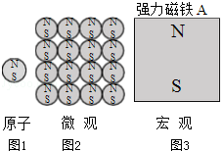

35．冬冬将漆包线（表面涂有绝缘漆的铜线）绕在两个完全相同的铁钉上，制成了简易电磁铁甲和乙，按图连接好电路，探究“影响电磁铁磁性强弱的因素”。请你结合实验中的具体情况，完成下面的内容。

（1）通过观察电磁铁　 　的不同，可以判断电磁铁的磁性强弱不同。

（2）电磁铁乙的铁钉帽端为　 　极（填“N”或“S”）。

（3）滑片P向A端移动时，甲的磁性将　 　 （填“变大”、“变小”或“不变”），说明了　 　。

（4）流过电磁铁甲的电流　 　电磁铁乙的电流（填“大于”、“小于”或“等于”）．电磁铁甲、乙磁性强弱不同的原因是　 　。

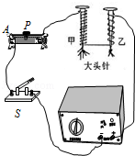

**2019年04月25日186****7450的初中物理组卷**

**参考答案与试题解析**

**一．选择题（共22小题）**

1．【解答】解：由题知，充电鞋垫利用脚跟起落驱动磁性转子旋转，线圈中就会产生电流，从而能给鞋面上的电池充电，故充电鞋垫是利用电磁感应现象工作的；

A、此图反映了通电导体在磁场中受到力的作用而运动，与充电鞋垫的工作原理无关，故A错误；

B、此图探究的是电磁铁磁性强弱的影响因素，与充电鞋垫的工作原理无关，故B错误。

C、此图说明了电流的磁效应，是利用电来获得磁，与充电鞋垫的工作原理无关，故C错误；

D、该实验中，闭合电路中的部分导体在磁场中做切割磁感线运动，电路中产生感应电流，电流表指针发生偏转，与充电鞋垫的工作原理相同，故D正确；

故选：D。

2．【解答】解：A、ab水平向左运动切割磁感线，蹄形磁体的磁场方向不变，导体棒运动方向相反，产生的感应电流反向，螺线管产生的磁场方向反向，小磁针N极转至左边，故A正确；

B、ab竖直向下运动，导体棒ab不切割磁感线，不产生感应电流，小磁针不偏转，故B错误；

C、ab竖直向上运动，导体棒ab不切割磁感线，不产生感应电流，小磁针不偏转，故B错误；

D、由图可知，蹄形磁体的磁场方向反向，导体棒ab的运动方向反向，导体棒切割磁感线产生的电流方向不变，小磁针的偏转方向不变，小磁针N极仍然转至右边，故D错误；

故选：A。

3．【解答】解：

A、发电机的原理是电磁感应现象，将机械能转化为电能，电路中的磁体和线圈相当于电源，故A错误；

BD、小圆圈“〇”表示垂直于纸面、绕垂直纸面的轴转动的一根导线，它是闭合电路的一部分。

由图磁感线方向水平向右，1的运动方向与磁感线方向平行，不切割磁感线，不能产生感应电流；2、3、4的运动方向切割磁感线，能产生感应电流。故B正确，D错误；

C、发电机线圈中产生的感应电流的大小和方向都随时间作周期性的变化，故C错误。

故选：B。

4．【解答】解：先闭合开关S2，再闭合开关S1，两电阻并联，则总电阻减小；由欧姆定律可知电路中电流增大，则螺线管中电流变大，螺线管的磁性变强。

故选：C。

5．【解答】解：闭合开关后，可看到弹簧的下端离开水银面后又回到水银中，并不断重复这种过程，当有电流通过弹簧时，构成弹簧的每一圈导线周围都产生了磁场，根据安培定则知，各圈导线之间都产生了相互的吸引作用，弹簧就缩短了，当弹簧的下端离开水银后，电路断开，弹簧中没有了电流，各圈导线之间失去了相互吸引力，弹簧又恢复原长，使得弹簧下端又与水银接触，弹簧中又有了电流，开始重复上述过程。

故选：C。

6．【解答】解：

（1）甲图和丙图中，线圈与磁感线垂直时，不切割磁感线，不能产生感应电流，故AB错误；

（2）乙图中a导线向下切割磁感线，而丁图a导线向上切割磁感线，两图中a导线切割磁感线的方向相反，所以感应电流的方向相反，故C错误，D正确。

故选：D。

7．【解答】解：（1）闭合开关，导体a和b组成一个闭合电路，闭合电路的一部分导体a在磁场中进行切割磁感线运动，闭合电路中有了感应电流，这种现象是电磁感应现象。

（2）电路中有了感应电流之后，感应电流经过导体b，导体b成为通电导体在磁场中受力而运动，这是电动机的工作原理。

A、装置左侧的原理是电磁感应的原理；生活中的应用是发电机，故A错误；

B、装置左侧的原理是电磁感应；生活中的应用是发电机，故B错误；

C、右侧的原理是利用通电导线在磁场中受力的作用的原理；能量的转化是：电能转化为机械能，故C正确；

D、装置右侧的原理是磁场对通电导体的作用；当a水平向左移动，即电流的方向改变，所以b的运动方向改变，故D错误；

故选：C。

8．【解答】解：根据图示信息，电流从电源的正极出发回到负极，判断线圈中cd段导线的电流方向由c到d；在磁场方向不变的情况下，ab段的电流方向和cd电流方向相反，则可以判断ab段导线受磁场力的方向与cd段相反，ab段受力向上，所以cd段受力向下。

故选：B。

9．【解答】解：A、如图反映S极磁性强，N极磁性最弱。不符合题意。

B、如图反映S极磁性最弱，N极磁性最强。不符合题意。

C、如图反映S极磁性最弱，N极磁性最强。不符合题意。

D、如图反映S极和N极磁性最强，中间磁性最弱。符合题意。

故选：D。

10．【解答】解：条形磁体两极磁性最强而中间磁性最弱，且同名磁极相互排斥，异名磁极相互吸引，当挂着的磁体向右移动时，相互吸引力逐渐减小，而过了大磁体中点后，相互排斥力逐渐增大，故可以得出弹簧测力计的示数从A端到B端是逐渐变小的。

故选：C。

11．【解答】解：大头针被磁化后近S端都为N极，远S极端都为S极，即针帽端都是S极，针帽端由于同名磁极相互排斥而分开。

故选：A。

12．【解答】解：铁棒甲的一端靠近铁棒乙的中部，发现两者吸引，而条形磁体两端磁性较强，中间磁性较弱，说明甲的这端有磁性，乙的一端靠近甲的中部时，两者互不吸引，说明乙的这端无磁性。

故选：A。

13．【解答】解：

A、由安培定则可得，电磁铁的左端为N极，条形磁铁右侧为N极，则同名磁极相互排斥，故A错误，不符合题意；

B、由安培定则可得，电磁铁的左端为N极，条形磁铁右侧为S极，则异名磁极相互吸引，故B正确，符合题意；

C、由安培定则可得，电磁铁的左端为S极，条形磁铁右侧为S极，则同名磁极相互排斥，故C错误，不符合题意；

D、由安培定则可得，电磁铁的左端为N极，条形磁铁右侧为N极，则同名磁极相互排斥，故D错误，不符合题意。

故选：B。

14．【解答】解：观察图可知，当磁性物体到达电磁铁AB的正下方时，立即闭合开关S时，由安培定则可知，电磁铁的B端为N极，

因磁性物体上面为N极，所以当磁性物体经过电磁铁正下方时，会受到较大的排斥力，使磁性物体对桌面的压力增大，在接触面粗糙程度不变的情况下，摩擦力也跟着增大。

而磁性物体在水平面上做匀速直线运动，拉力不变，小于摩擦力，所以立即减速。

故选：C。

15．【解答】解：A、开关K与2接通时，电流从电磁铁的右端流入，左端流出，即电磁铁的左端是N极，右端是S极，故A错误；

B、巨磁电阻（GMR）在磁场中，电阻会随着磁场的增大而急剧减小，开关K与1或2接通时，左边电路的电阻不变，只不过电流的方向改变，但是电路的电流没有改变，故做出电磁铁的磁场没有改变，所以右侧对应GMR的电阻不变，故A2指针示数与开关K与1接通时的指针示数相同，故B错误；

C、当A1示数减小时，左侧电磁铁的磁场变弱，故GMR的电阻变大，所以右侧电路电阻变大，故A2示数减小，故C正确；

D、当A1示数减小增大时，左侧电磁铁的磁场变强，故GMR的电阻变小，所以右侧电路电阻变小，故A2示数增大，故D错误；

故选：C。

16．【解答】解：当水位达到金属块A时，控制电路接通。电路中有了电流，电磁铁有磁性，向下吸引衔铁，使动触点与灯L1所在电路的静触点分开，灯L1灭。与灯L2所在电路的静触点接通，导致了灯L2所在的电路接通，灯L2亮。故现象为：L1灭，L2亮。

故选：A。

17．【解答】解：

ACD、当电梯上没有站人时，对力敏电阻的压力变小，力敏电阻的阻值变大，电路中的电流变小，电磁铁的磁性变弱，达到一定程度，衔铁在左边弹簧的拉力作用下提起，使3与1接触，电动机和电阻R串联，使得电路的电流变小，转速变慢，电动机的功率变小，但额定功率不变，故A、C、D错；

B、力敏电阻受到压力时，阻值会发生变化，是由半导体材料制成，受压时其阻值变小，故B正确；

故选：B。

18．【解答】解：电流由下方流入，则由右手螺旋定则可知，螺线管上端为N极；

因同名磁极相互排斥，异名磁极相互吸引，两磁铁同名相对，故相互排斥；

当滑片P从a端向b端滑动过程中，滑动变阻器接入电阻减小，由欧姆定律可得，电路中电流变大，则条形磁铁受向上的力增强；

条形磁铁受重力、拉力及向上的磁场力，向下的重力与向上的弹簧的弹力及磁场力之和相等，因重力不变，磁场力增强，故弹簧的弹力减小，故弹簧长度变短。

故选：B。

19．【解答】解：电磁继电器的主要部分是电磁铁，电磁铁的磁性强弱跟电流的大小、线圈的匝数的多少、是否有铁芯插入，要想在光亮时灯灭，一定要增大电磁铁的磁性。采取的方法是增大电流、增加线圈的匝数。

A、减少线圈的匝数减弱电磁铁的磁性。不符合题意。

B、抽出铁芯减弱电磁铁的磁性。不符合题意。

C、滑动变阻器滑片向左滑动电阻连入电路中的长度减小，电流增大，磁性增大。符合题意。

D、减小电源电压，电路中的电流减小，磁性减小。不符合题意。

故选：C。

20．【解答】解：如图，左侧为控制电路，当开关S闭合时，电磁铁具有磁性，向下吸引衔铁，使上端触点断开，下端触点接通，故灯不亮、电动机不转动，电铃响。对照选项可知D符合题意。

故选：D。

21．【解答】解：当开关闭合后，电路中有电流，电磁铁有磁性，吸引衔铁，衔铁被吸下的同时，打击铃碗，发出声音。此时电路始终接通，电磁铁始终吸引衔铁，衔铁不会回弹，所以钉锤不能在重复打击铃碗。

综上分析，故选C。

22．【解答】解：如图ab是一根导线，它是闭合电路的一部分，当电路接通，电流方向从a到b时，它在磁场中受力的方向向上；

若保持磁场方向不变，只改变电流方向，导体ab受力的方向与原来相反，所以导体ab受力的方向向下，故B符合；若电流方向和磁场方向同时改变，则导体受力方向不变，故C错误。

故选：B。

**二．填空题（共2小题）**

23．【解答】解：（1）因为通电导体在磁场中受力会运动，观察图可知缺少一个电源，因此利用如图甲所示的装置研究“磁场对电流的作用”时，应在“a”、“b”之间接入电源，根据此原理制成了电动机；

（2）在乙图中，通电后cd段导线受磁场力的方向为竖直向下，此时，ab段导线所受磁场力的方向是竖直向上，这两个力不是一对平衡力，这是因为这两个力不作用在一条直线上。

（3）线圈转动的快慢与电流的大小、线圈的匝数、磁场的强弱等因素有关，所以要使线圈转动的更快，可以增大线圈中的电流、增加线圈的匝数、换更强的磁场等。

故答案为：（1）电源； 电动机；（2）不是；这两个力不是作用在同一条直线上；（3）磁场不变，更换电源增大线圈中的电流。

24．【解答】解：（1）当水位没有达到金属块A时，控制电路是断开的，电磁铁没有磁性，弹簧拉着衔铁使动触点与上面的静触点接触，工作电路接通，则绿灯亮。

水位达到金属块A时，水与金属A接触，由于水是导体，使控制电路接通，电磁铁吸引衔铁，使动触点与下面的静触点接触，工作电路接通，则红灯亮；

（2）图中给出了电源正负极，电流从正极流出，回到电源负极，据此画出电流的方向；

从图2中可知，小磁针的上端是S极，下端为N极；由于同名磁极相互排斥，异名磁极相互吸引可知，通电螺线管的上端是N极，下端是S极。如图所示：

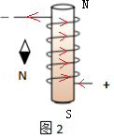

（3）电磁铁的磁性强弱和电流大小、线圈匝数多少有关，和电流方向无关，所以要增强电磁铁的磁性，可以增大电路中的电流或增加线圈匝数。

故答案为：绿；导体；红；如上图；不能；增大电路中的电流或增加线圈匝数。

**三．作图题（共1小题）**

25．【解答】解：正常情况下S闭合，电磁铁有磁性，被控制电路断路灯泡不亮，当井盖丢失S断开时，电磁铁无磁性，被控制电路闭合，灯泡发光，以警示行人；根据要求连接电路如图所示：

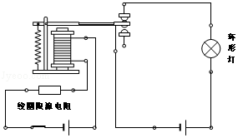

**四．实验探究题（共2小题）**

26．【解答】解：（1）根据电流的方向和安培定则可知，A端为N极；

线圈的B端与磁铁N极相斥，说明B端为N极，根据安培定则连接电路图如下：

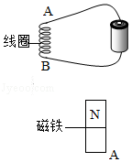

（2）为了检测导线②是否接到了N插脚上，可以将N和导线②与灯泡、电源、开关组成电路，闭合开关若小灯泡发光，则说明导线②接到N插脚上，反之说明导线②没有接到N插脚上，如图所示：

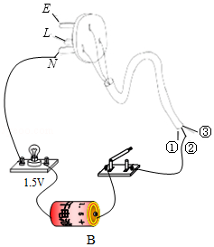

故答案为：（1）N；如A图。（2）见B图；小灯泡发光。

27．【解答】解：（1）A、图中导线水平南北放置，水平向东运动时，不切割磁感线，所以不会产生感应电流，不符合题意；

B、图中导线水平南北放置，竖直向上运动时，不切割磁感线，所以不会产生感应电流，不符合题意；

C、图中导线水平东西放置，竖直向下运动时，切割磁感线，所以会产生感应电流，符合题意；

D、图中导线水平东西放置，水平向北运动时，不切割磁感线，所以不会产生感应电流，不符合题意；

故选C。

（2）读图2可知，用右手握住螺线管，使四指指向电流的方向，则大拇指所指的右端为N极，则左端，即图中的2为螺线管的S极；

由于N极是指向地理的南极，海龟在春季是利用地磁场向南返回出生地，所以海龟会向左游动；

由研究结果可以看出，海龟筑巢地点的移动方向与地磁场的微小移动方向一致，这一现象符合最初的猜想。

故答案为：（1）C；（2）①S；左；②海龟筑巢地点的移动方向与地磁场的微小移动方向一致。

**五．解答题（共8小题）**

28．【解答】解：（1）当温控开关断开时，绿灯亮；

（2）当温度升高时，温控开关会闭合，线圈中就会流过一定的电流，从而产生电磁效应，衔铁就会在电磁力吸引的作用下克服返回弹簧的拉力吸向铁芯，从而带动衔铁的动触点与静触点（常开触点）吸合，红灯亮，警报响；

电路图如图所示：

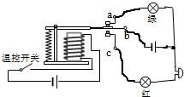

29．【解答】解：（1）把滑动变阻器金属杆右端（或左端）与开关左端相连电路连成通路。

（2）磁铁具有吸引铁钴镍等物质。物体A有铁质材料制成。

（3）伸出右手，用右手握住螺线管，四指指向电流的方向，大拇指指向螺线管的N极。判断螺线管的左端是N极。

（4）滑动变阻器接入AP，滑片左移时，AP变短，电阻变小，电流变大，电磁铁的磁性增强，使指针偏转的角度更大。

（5）在电流不变，铁芯不变时，线圈的匝数越多，电磁铁的磁性越强，使指针偏转的角度更大。

（6）实验得出：当线圈匝数一定时，通过电磁铁的电流越大，电磁铁磁性越强；当通过电磁铁的电流一定时，电磁铁线圈的匝数越多，磁性越强。

故答案为：（1）滑动变阻器金属杆右端与开关左端相连；（2）B；（3）N；（4）①左；变大；②变大；（5）越强；多；强。

30．【解答】解：当开关闭合后，电路中有电流，由于电流的磁效应，电磁铁有磁性，吸引衔铁，衔铁被吸下的同时，打击铃碗，发出声音。此时电路始终接通，电磁铁始终吸引衔铁，衔铁不会回弹，所以钉锤不能在重复打击铃碗。

如下图，当衔铁被吸下打击铃碗，发出声音的同时，电路断开，电磁铁失去磁性，衔铁回弹，又重新接通电路，电磁铁又有磁性，吸引衔铁，衔铁又被吸下，打击铃碗，发出声音，如此反复，即可连续发声而正常工作。

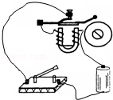

故答案为：电磁铁始终吸引衔铁，衔铁不会回弹；见上图。

31．【解答】解：根据磁极间的相互规律，小磁针靠近螺线管N极的一端（左端）为S极，另一端为N极。

根据右手定则，伸出右手使大拇指指示螺线管的N极（螺线管的左端），四指弯曲所指的方向为电流的方向。

故答案为：

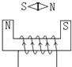

32．【解答】解：（1）PTC有一个根据需要设定的温度，低于这个温度时，其电阻随温度的升高而减小，高于这个温度时，电阻值则随温度的升高而增大，我们把这个设定的温度叫“居里点温度”。根据图象可知居里点温度为 100℃。

（2）根据图1，温度高于165℃，电阻值则随温度的升高而变大，根据公式P＝可知，功率变小；功率减小后，温度会降低。



（3）控制电路的电池长时间工作，电流变小，磁性减弱，可能会造成错误动作或控制电路部分始终耗电。

故答案为：（1）100；

（2）变大；变小；降低；

（3）控制电路的电池长时间工作，电流变小，磁性减弱，可能会造成错误动作（或控制电路部分始终耗电）。

33．【解答】解：（1）已知小磁针北极向上，根据磁极间的相互作用可知，螺线管的A端是S极。

（2）根据安培定则，用右手握住单匝线圈，四指弯向电流的方向，大拇指指向单匝线圈的上端，所以上端为N极，B端是S极；

（3）由于地磁北极在地理南极附近，根据安培定则，拇指指向N极，四指的方向为电流的方向，所以电流自东向西，与地球自转的方向相反；物理学规定正电荷定向移动方向为电流方向，所以地球带负电。

故答案为：（1）S；（2）S；（3）相反；负。

34．【解答】解：（1）加热材料A，由于温度低于其熔点，所以A处于固态；因为加热后质量不变，体积减小，根据公式ρ＝知物体的密度增大；



（2）低温时，磁铁内的原子是同向排列的，对外显磁性；高温加热时，原子运动加快，原子排列杂乱无章，对外不显磁性。

故答案为：（1）固态；ρ＝；增大；（2）低温时，磁铁内的原子是同向排列的，对外显磁性；高温加热时，原子运动加快，原子排列杂乱无章，对外不显磁性。



35．【解答】解：（1）磁铁磁性强弱可以通过观察其吸引大头针的多少来判断，吸引多磁性就强，吸引少磁性就弱；

（2）电流由电源正极流出，流入电源负极，根据图乙中的电流方向，利用安培定则可以判断，乙钉帽端为N极；

（3）滑片P向A移动，连入电路中电阻丝长度变小，电阻减小，电路中电流增大，因此电磁铁甲的磁性变大，说明：匝数相同时，电流越大，电磁铁的磁性越强；

（4）电磁铁的磁性强弱和线圈匝数有关，由于电磁铁甲、乙串联连接，因此电流相等，电磁铁甲、乙磁性强弱不同，原因是它们的线圈匝数不同。

故答案为：

（1）吸引大头针的个数；（2）N；（3）变大；匝数相同时，电流越大，电磁铁的磁性越强；（4）等于；匝数不同。

声明：试题解析著作权属菁优网所有，未经书面同意，不得复制发布

日期：2019/4/25 14:54:50；用户：18675977450；邮箱：18675977450；学号：27845732